КОНСПЕКТ ВНЕКЛАССНОГО ЗАНЯТИЯ
«ИГРА ПО СТАНЦИЯМ «ВЕСЕЛОЕ ПУТЕШЕСТВИЕ»
1 КЛАСС
Цель: активизация познавательной деятельности учащихся.
Задачи:
- Формирование осознанного интереса к учебным предметам;
- Развитие самостоятельности и инициативы в обучении;
- Развитие эмоциональной сферы, мышления, речи, воображения.
Оборудование:
Маршрутные листы , карточки с заданиями на станциях, праздничное оформление станций, призы.
Источники:
- Козак О. «Простые словесные игры», С-Пб: «Союз», 1998
- Ундзенкова А. «Русский язык с увлечением», Екатеринбург:АРД-лтд, 1998
- Чилингирова Л. «Играя, учимся математике», М.: Просвещение, 1993

Ход игры.
- Организованное начало игры.
Команды (не более 6) собираются на линейку. Ведущий объявляет о начале игры и выдает капитанам команд маршрутные листы. Каждая команда идет на станцию, соответствующую их номеру.

- Игры на станциях.
1 станция - «Музыкальная»
(координатор - музыкальный руководитель)
Задание: вспомнить песни, в которых упоминаются названия цветов или животных.
Оценивание: за каждую песню по 1 б.
Время игры: 5 мин

2 станция - «Загадкино»
(координатор - ученик старших классов)
Задание: Отгадать загадки.

Словно елка, весь в иголках.  (еж) | Если б не было его, не сказали б ничего.  (язык)
Его бьют, а он не плачет-  Прыгает да скачет.  (мяч) | По цвету - снег, по вкусу- мед.  Во рту он тает будто мед.  (сахар)
Летом бродит без дороги  Между сосен и берез,  А зимой он спит в берлоге,  От мороза прячет нос.  (медведь) | Говорит она беззвучно,  И понятно, и нескучно.  Ты беседуй чаще с ней,  Станешь вчетверо умней.  (книга)
Он слетает белой стаей  И сверкает на лету.  Он звездой прохладной тает  На ладони и во рту.  (снег) | Он всюду: в поле и в саду.  А в дом не попадет.  И никуда я не пойду,  Покуда он идет.  (дождь)
Красные двери в пещере моей,  Белые звери сидят у дверей.  И мясо, и хлеб, всю добычу мою  Я с радостью этим зверям отдаю.  (рот с зубами) | Всю жизнь ходят в обгонку, а обогнать друг друга не могут.  (ноги)
Оценивание: за отгаданную загадку – 1 балл. На каждую загадку дается 2 попытки. Если ответ не дан, балл не засчитывается.

3 станция - «Математическая»
(координатор - ученик старших классов)
Задание:
Участниками раздаются разрезанные части фигуры, на которых написаны числа, представляющие собой результаты выражений. По сигналу дети должны, правильно положив фигуры, разукрасить медвежонка.
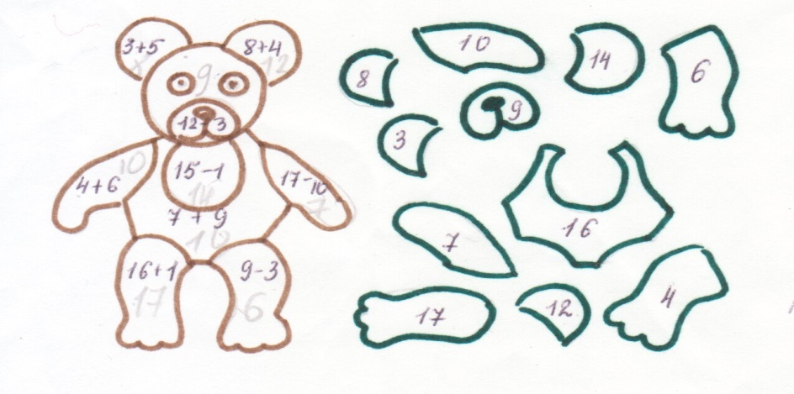

Время: 5 мин
Оценивание: 1 пример- 1 балл

4 станция – «Лесная»
(координатор - ученик старших классов)
Задание:
-Как вы думаете, что вам предстоит сделать? Правильно: распределить карточки с названиями животных по группам.
ПТИЦЫ | курица | пчела | коза
ДОМАШНИЕ  ЖИВОТНЫЕ | барсук | корова | окунь
НАСЕКОМЫЕ | собака | стрекоза | скворец
ДИКИЕ ЗВЕРИ | лисица | дятел | лещ
РЫБЫ | волк | муравей | щука
Оценивание: за каждый правильный ответ- 1 б.
Время: 5 мин

5 станция – «Литературная»
(координатор - ученик старших классов)
Задание: дать правильные ответы на вопросы.
- Назовите героиню французской сказки, которая получила свое имя , благодаря головному убору. (Красная Шапочка)
-Какой герой русской народной сказки ловил рыбу очень необычным способом? Какие слова он при этом говорил? ( Волк. Говорил: «Ловись рыбка большая и маленькая»)
-Назовите итальянского писателя и его сказку, где все герои – фрукты и овощи. ( Джанни Родари «Приключения Чиполлино»)
- Вставь недостающие имена или названия:
МУМИ-…
БАБА- …
СИНЯЯ …
СПЯЩАЯ …
КАРЛИК …
КАРАБАС …
Оценивание: за каждый правильный ответ- 1 б

6 станция – «Букландия»
(координатор - ученик старших классов)
Задание:
Составить слова . Полученные слова расположить по порядку, чтобы получилось предложение.
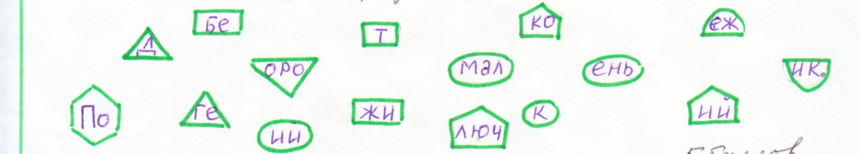

( По дороге бежит маленький колючий ежик.)

- Подведение итогов.
После выполнения всех заданий команды собираются на линейку, сдают маршрутные листы. Пока жюри подводит итоги игры, командам предлагается нарисовать наиболее понравившуюся станцию. Победителям вручаются призы. Организовывается выставка рисунков.

